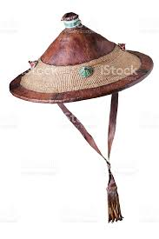

Horaire ouverture au public :
Mercredi 29 nov de 14h à 18h *
Vendredi 1er déc de 15h à 18h*
Sam 02 déc de 15h à 18h
Dim 03 déc de 15h à 18h
*Accès par bibliothèque

VENEZ VOTER POUR LE PRIX DU PUBLIC

